**ANALISIS FAKTOR-FAKTOR YANG MEMPENGARUHI KEPUTUSAN PEMBELIAN MELALUI KEPUASAN KONSUMEN SEBAGAI VARIABEL MEDIASI PADA RUMAH MAKAN BEBEK FARANNISSA**

**DI SITUBONDO**

|  |  |  |
| --- | --- | --- |
| Wiji Wulandari  [201913076@unars.ac.id](mailto:201913076@unars.ac.id%20%20%20%20)  Universitas Abdurachman Saleh Situbondo | Dwi Perwitasari Wiryaningtyas  [dwiperwita@unars.ac.id](mailto:dwiperwita@unars.ac.id)  Universitas Abdurachman Saleh Situbondo | Hendra Syahputra  [hendrasyahputra@unars.ac.id](mailto:hendrasyahputra@unars.ac.id)  Universitas Abdurachman Saleh Situbondo |

# 

*ABSTRACT*

*The aim of the research is to find out the Analysis of the Factors Influencing Purchase Decisions Through Consumer Satisfaction as Mediation Variables at Bebek Farannissa Restaurant in Situbondo. The sampling technique used is simple random sampling with a total sample of 98 people. Data analysis and hypothesis testing in this study used the Structural Equation Model - Partial Least Square (PLS-SEM)*

*The results of the direct effect hypothesis test using the Smart PLS 3.0 application, show that taste has a positive and significant effect on consumer satisfaction, price has a positive and significant effect on consumer satisfaction, taste has a positive and significant effect on purchasing decisions, price has a negative and insignificant effect on decisions purchase, consumer satisfaction has a positive and significant effect on repurchase decisions, taste has a positive but not significant effect on purchasing decisions through consumer satisfaction, price has a positive and significant effect on purchasing decisions through consumer satisfaction*

*Keywords: Taste, Price, Purchase decision, Consumer satisfaction*

1. **PENDAHULUAN**

Perkembangan dunia usaha yang dinamis dan penuh persaingan menuntut perusahaan untuk melakukan perubahan orientasi terhadap cara mereka melayani konsumennya, menangani pesaing, dan mengeluarkan produk. Persaingan yang ketat menuntut perusahaan untuk semakin inovatif dalam mengeluarkan produk yang sekiranya disukai konsumen. Tanpa inovasi, produk suatu perusahaan bisa tenggelam dalam persaingan dengan produk-produk lain yang semakin memenuhi pasar. Pemasaran merupakan hal yang sangat mendasar dan penting untuk dipahami oleh setiap pelaku yang berkecimpung dalam dunia usaha, karena berhasil tidaknya perusahaan dalam mempertahankan dan mengembangkan usahanya sangat tergantung pada bagaimana cara perusahaan memasarkan produknya sehingga dapat diterima oleh pelanggan. Faktor yang paling penting untuk menciptakan Keputusan pembelian adalah kinerja dari agen yang biasanya diartikan dengan kualitas dari agen tersebut.

Assauri (2017:5) mendefinisikan “Pemasaran adalah kegiatan manusia yang diarahkan untuk memnuhi kebutuhan dan keinginan melalui proses pertukaran”. Perkembangan bisnis yang begitu pesat membuat kondisi persaingan semakin ketat. Konsumen dihadapkan pada berbagai jenis pilihan produk yang ditawarkan oleh setiap perusahaan guna memenuhi kebutuhan dan keinginan konsumen. Kotler dan Keller (2016:5), menyatakan bahwa “Manajemen pemasaran adalah seni dan ilmu memilih pasar sasaran dan mendapatkan, menjaga dan menumbuhkan pelanggan dengan menciptakan, menyerahkan dan mengkomunikasikan nilai pelanggan yang unggul”. Perusahaan dituntut untuk terus melakukan perbaikan terutama pada kualitas pelayanannya. Hal ini dimaksudkan agar seluruh barang atau jasa yang ditawarkan akan mendapat tempat yang baik di mata masyarakat selaku konsumen dan calon konsumen. Karena konsumen dalam memilih barang dan jasa didasari motivasi yang nantinya mempengaruhi jenis dan barang dan jasa yang dibelinya.

Cita rasa suatu produk pangan merupakan salah satu penentuan terhadap penerimaan produk oleh konsumen. Pelaku usaha harus mengoptimalkan cita rasa pada setiap makanan, hal ini menjadi salah satu faktor utama penentu keberhasilan usaha dalam bidang makanan. Drummond dan Brefere (2018:3) berpendapat bahwa “Cita rasa merupakan suatu cara pemilihan makanan yang harus dibedakan dari rasa (*Taste*) makanan tersebut”. Peningkatan penerimaan cita rasa perlu diperhatikan dalam pengembangan produk pangan khas Indonesia. Cita rasa (*Taste*) pencicipan atau pengecapan (*Gustation*) adalah rasa makanan yang dikenali oleh lidah. Karena lidah merupakan inderapengecap paling depan dari jalur penyerapan bahan makanan ke dalam tubuh manusia, maka sensasi rasa di lidah merupakan rasa yang paling dekat dengan masalah makanan.

Harga adalah nilai pertukaran dari suatu produk atau jasa yang dibayar oleh seorang pembeli untuk suatu barang atau jasa. Hal ini dapat merupakan nilai yang diminta oleh seorang penjual untuk barang yang ditawarkan untuk dijual. Harga merupakan faktor utama dalam bersaing untuk menjual barang industri maupun barang konsumen. Selain itu, strategi penetapan harga juga sangat penting untuk dilakukan. Tjiptono (2017:151) menyebutkan bahwa “Harga merupakan satu-satunya unsur bauran pemasaran yang memberikan pemasukan atau pendapatan bagi perusahaan”. Seperti yang telah diungkapkan dalam pengertian strategi harga, bahwa harga merupakan salah satu unsur yang mempengaruhi kegiatan-kegiatan dalam perusahaan yang berfungsi menciptakan keunggulan kompetitif bagi perusahaan. Namun, hal itu seringkali terbentur pada kebijakan penetapan harga. Penetapan harga oleh perusahaan harus disesuaikan dengan situasi lingkungan dan perubahan yang terjadi terutama pada saat persaingan yang semakin ketat dan perkembangan permintaan yang terbatas. Iklim persaingan yang ketat seperti sekarang ini, perusahaan harus memperhatikan faktor harga, karena besar kecilnya harga yang ditetapkan akan sangat mempengaruhi kemampuan perusahaan dalam bersaing dan juga mampu mempengaruhi konsumen untuk membeli produknya. Supaya lebih kompetitif di pasar, perusahaan dapat mempertimbangkan harga pesaing sebagai pedoman dalam menentukan harga jual produknya Menurut Rangkuti (2016:23), “Kepuasan konsumen merupakan respon pelanggan terhadap ketidaksesuaian antara tingkat kepentingan sebelumnya dan kinerja aktual yang dirasakannya setelah pemakaian”. Pemasaran merupakan salah satu sarana bagi perusahaan untuk mencapai tujuan yang telah ditetapkan.

Tjiptono (2017:21) menyatakan bahwa “Keputusan pembelian merupakan serangkaian proses yang berawal dari konsumen mengenal masalahnya, mencari informasi tentang produk tertentu dan mengevaluasi, yang kemudian serangkaian proses tersebut mengarah kepada keputusan pembelian”. Proses pengambilan keputusan pembelian yang rumit seringkali melibatkan beberapa keputusan. Suatu keputusan melibatkan pilihan diantara dua atau lebih alternatif tindakan dalam pembelian. Keputusan pembelian menjadi suatu hal yang penting untuk diperhatikan karena hal ini tentu akan menjadi suatu pertimbangan bagaimana suatu strategi pemasaran yang akan dilakukan oleh perusahaan berikutnya. Keberhasilan perusahaan dalam mempengaruhi konsumen dalam keputusan pembelian sangat didukung melalui upaya membangun komunikasi kepada konsumen dengan membangun merek kepada konsumen dengan strategi pemasaran, serta melakukan inovasi untuk varians- varians baru pada suatu produk.

Rumah makan Bebek Farannissa Situbondo adalah salah satu rumah makan yang berdiri sejak tahun 2014 yang dimiliki oleh Hamid J. Fardli yang menyediakan berbagai macam makanan kuliner spesial pedas, harga yang terjangkau, lokasi yang mudah dicari yang dekat dengan perumahan dan pelayanan yang diberikan sangat memuaskan. Rumah makan Bebek Farannissa ini buka setiap hari mulai pukul 10.00 hingga 21.00 WIB. Jam-jam paling ramai adalah saat jam makan siang.

Pemilik Rumah makan Bebek Farannissa Situbondo selalu memberikan yang terbaik kepada kosunmen yang berkunjung, namun pada kenyataannya masih ada konsumen yang belum puas dan melakukan pembelian ulang secara terus menerus, hal ini karena pemilik kurangnya membangun kesan yang baik dimata konsumen, dapat dilihat dari menu yang disediakan kosong ketika konsumen mesan, Cita rasa menu masakannya tidak seperti waktu pertama kali buka. fasilitas, atmosfer cafe, dari beberapa faktor tersebut di duga tidak sesuai dengan harapan konsumen. Selain itu harga menu makanan yang selalu naik dari waktu ke waktu, kemudian ketika konsumen memesan menu makanan dan minuman yang disajikan, menu makanan yang sering kosong karena banyaknya stok barang yang konsumen butuhkan sudah habis. Berdasarkan uraian di atas maka penulis tertarik untuk mengangkat judul yang dalam penelitian ini adalah “Analisis Faktor-Faktor yang Mempengaruhi Keputusan Pembelian Melalui Kepuasan Konsumen Sebagai Variabel Mediasi pada Rumah Makan Bebek Farannissa di Situbondo”.

1. **KERANGKA TEORITIS**

**Cita rasa**

Stanner dan Butriss, (2015:23) menyatakan bahwa “Cita rasa merupakan suatu cara pemilihan ciri minuman dan makanan yang harus dibedakan dari rasa (*taste*) minuman tersebut”. Cita rasa merupakan atribut minuman yang meliputi penampakan, bau, rasa, tekstur, dan suhu. Drummond dan Brefere (2018:3) berpendapat bahwa “Cita rasa merupakan suatu cara pemilihan makanan yang harus dibedakan dari rasa (*taste*) makanan tersebut. Cita rasa merupakan atribut makanan yang meliputi penampakan, bau, rasa, tekstur, dan suhu”. Cita rasa sebuah makanan sangat berperan penting dalam sebuah rumah makan. Rasa yang khas di suatu rumah makan, akan menjadi ciri tersendiri bagi pelanggan atau konsumen. Tidak dipungkiri banyak pengusaha yang mulai bermunculan di bidang kuliner, semakin banyak pengusaha yang terjun di bidang kuliner semakin ketat juga persaingan para pengusaha. Garrow dan James, (2017:124) berpendapat ada beberapa komponen dalam Cita rasa yaitu Bau, Rasa, Rangsangan mulut.

**Harga**

Harga merupakan unsur bauran pemasaran yang sifatnya fleksibel dimana setiap saat dapat berubah menurut waktu dan tempatnya. Menurut Aini (2022) “Harga adalah unsur penting dalam sebuah perusahaan dimana dengan adanya harga maka perusahaan akan mendapatkan *income* bagi keberlangsungan perusahaan”. Kotler dan Keller (2016:67), menyatakan bahwa “Harga adalah salah satu elemen bauran pemasaran yang menghasilkan pendapatan, elemen lain menghasilkan biaya”. Harga merupakan elemen termudah dalam program pemasaran untuk disesuaikan, fitur produk, saluran, dan bahkan komunikasi membutuhkan banyak waktu. Kotler dan Amstrong (2015:278) berpendapat bahwa ada empat indikator yang mencirikan harga yaitu Keterjangkauan harga , Kesesuaian harga dengan kualitas produk, Daya saing harga, Kesesuaian harga dengan manfaat

# **Kepuasan Konsumen**

Peter dan Olson (2016:184) menyatakan bahwa “Kepuasan konsumen adalah konsep yang paling menentukan dalam pemikiran pemasaran dan riset konsumen”. Safitri, et.al (2022) menyatakan bahwa “Kepuasan konsumen merupakan tingkat perasaan seorang konsumen baik perasaan senang ataupun perasaan kecewa terhadap suatu produk yang telah dimiliki atau dikonsumsi oleh konsumen” Harkiranpal (2016:15) berpendapat “Kepuasan konsumen merupakan perasaan senang atau kecewa seseorang sebagai hasil dari pertimbangan antara prestasi atau produk yang dirasakan dan yang diharapkannya”. Kotler dan Keller (2016:177) menyatakan bahwa “Kepuasan konsumen adalah perasaan senang atau kecewa seseorang yang muncul setelah membandingkan kinerja (hasil) produk yang dipikirkan terhadap kinerja yang diharapkan”. Menurut Lupiyoadi (2016:158) ada empat faktor utama yang perlu diperhatikan dalam kaitannya dengan kepuasan konsumen yaitu Kualitas Produk, Kualitas Pelayanan, Emosional, Harga.

**Keputusan Pembelian**

Keputusan pembelian merupakan kegiatan individu yang secara langsung terlibat dalam pengambilan keputusan untuk melakukan pembelian terhadap produk yang ditawarkan oleh penjual. Sangadji dan sopiah (2019:121) menyatakan bahwa “Keputusan pembelian adalah proses pengintegrasian yang mengkombinasi sikap pengetahuan untuk mengevaluasi dua atau lebih perilaku alternatif, dan memilih salah satu diantaranya”. Schiffman dan Kanuk. (2017:48) berpendapat “Keputusan pembelian adalah seleksi terhadap dua pilihan atau lebih”. Pilihan alternatif harus tersedia bagi seseorang ketika pengambilan keputusan. Setiap konsumen melakukan berbagai macam keputusan tentang pencarian, pembelian, penggunaan beragam produk dan merek pada setiap periode tertentu. Kotler (2015:222) menyatakan bahwa ada beberapa indikator dalam menentukan Keputusan pembelian, yaitu Kemantapan pada sebuah produk, Kebiasaan dalam membeli produk, Memberikan rekomendasi kepada orang lain, Melakukan pembelian ulang

**Kerangka Konseptual**

Harga merupakan faktor utama dalam bersaing untuk menjual barang industri maupun barang konsumen. Cita rasa sebuah makanan sangat berperan penting dalam sebuah rumah makan. Rasa yang khas di suatu rumah makan akan menjadi ciri tersendiri bagi pelanggan atau konsumen. Tidak dipungkiri banyak pengusaha yang mulai bermunculan di bidang kuliner, semakin banyak pengusaha yang terjun di bidang kuliner semakin ketat juga persaingan para pengusaha. Kerangka konseptual yang akan diajukan dalam penelitian ini pada Gambar 1 sebagai berikut:

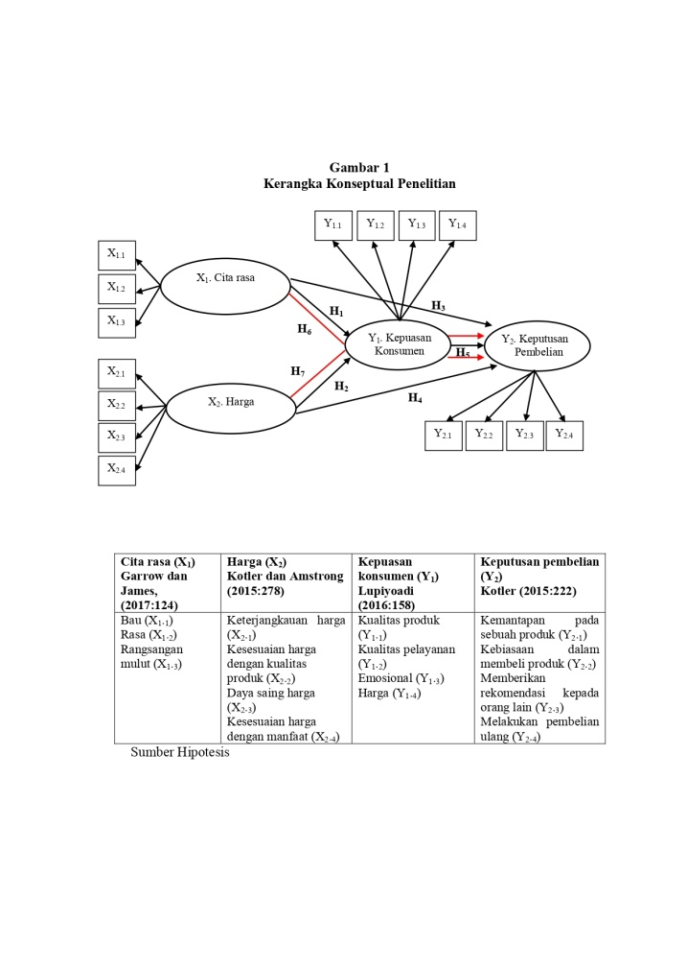

Gambar 1 Kerangka Konseptual

**Hipotesis**

Arikunto (2015:110) menyatakan bahwa “Hipotesis dapat diartikan sebagai jawaban yang bersifat sementara terhadap permasalahan penelitian, sampai terbukti melalui data yang terkumpul”. Berdasarkan pada kajian teoritis dan kerangka konseptual maka dapat dirumuskan hipotesis sebagai berikut:

H1 : Cita rasa berpengaruh signifikan terhadap Kepuasan konsumen.

H2 : Harga berpengaruh signifikan terhadap Kepuasan konsumen.

H3 : Cita rasa berpengaruh signifikan terhadap Keputusan pembelian.

H4 : Harga berpengaruh signifikan terhadap Keputusan pembelian.

H5 : Kepuasan konsumen berpengaruh signifikan terhadap Keputusan pembelian.

H6 : Cita rasa berpengaruh signifikan terhadap Keputusan pembelian melalui Kepuasan konsumen.

H7 : Harga berpengaruh signifikan terhadap Keputusan pembelian melalui Kepuasan konsumen

1. **METODE PENELITIAN**

Metode penelitian ini menggunakan metode kuantitatif. Sugiyono (2016:13) mengemukakan bahwa “Metode kuantitatif merupakan metode penelitian yang berlandaskan dengan atas dasar filsafat guna meneliti pada populasi maupun sampel”. Metode penelitian kuantitatif digunakan guna mengetahui hubungan apakah memiliki hubungan yang saling mempengaruhi terhadap variabel. Penelitian ini yaitu mengkaji dua variabel bebas yaitu Cita rasa dan Harga, satu variabel mediasi yaitu Kepuasan konsumen dan satu variabel terikat Keputusan pembelian.

## Populasi dan Sampel

## Menurut Arikunto (2015:173) “Populasi adalah keseluruhan objek penelitian”. Apabila seseorang ingin meneliti semua elemen yang ada dalam wilayah penelitian, maka penelitiannya merupakan penelitian populasi. Penelitian ini mengambil populasi dari konsumen perhari kecuali hari minggu pada Rumah Makan Bebek Farannissa dengan rata-rata 60 konsumen yang melakukan transaksi. jumlah populasi selama tiga bulan, mulai bulan Februari hingga bulan April 2023 selama 74 hari x 60 konsumen adalah sebanyak 4.440 konsumen

## Teknik sampling yang digunakan dalam penelitian ini adalah *probability sampling* dengan pengambilan secara acak (*simple random sampling*)*.* Sugiyono (2016:82) menyatakan bahwa “*Probability sampling* adalah teknik pengambilan sampel yang memberikan peluang yang sama bagi setiap unsur (anggota) populasi untuk dipilih menjadi anggota sampel”. perhitungan dari rumus Slovin dengan tingkat kesalahan yang ditoleransi sebesar 10% (Umar, 2013:146).

$$n=\frac{N}{1+N (e)²}$$

Maka dengan mengikuti perhitungan di atas hasilnya adalah :

$$n=\frac{N}{1+N (e)²}$$

$$n =\frac{4.440}{1+4.440 (0,1)²}$$

$$n =\frac{4.440}{1+4.440 (0.01)}$$

$$n =\frac{4.440}{45,4}=97,7$$

## *n* = 98

## Penggunaan teknik yang dipilih adalah teknik *simple random sampling* yaitu para konsumen Rumah Makan Bebek Farannissa Situbondo yang datang sebanyak 98 orang

**Teknik Pengumpulan Data**

Metode pengumpulan data merupakan suatu faktor yang penting, karena penghitungan diperoleh dari data yang didapatkan dalam penelitian. Metode yang digunakan dalam penelitian ini yaitu melalui Observasi, Studi Pustaka, Wawancara, Kuesioner dan Dokumentasi

## Metode Analisis Data

**Uji Validitas Konvergen**

Menurut Ghozali (2018:25) “Validitas konvergen merupakan korelasi untuk menguji nilai *outer loading* dalam penelitian dengan menetapkan nilai 0,7 atau lebih besar maka dapat dikatakan valid. Apabila suatu output tersebut memberikan nilai 0,7 atau lebih besar maka membuktikan indikator yang digunakan sesuai dengan kenyataan”. Menurut Ghozali (2018:25) “Validitas konvergen merupakan korelasi dengan menetapkan nilai AVE sebesar 0,5 terhadap suatu penelitian, bila nilai AVE memenuhi nilai 0,5 maka indikator dalam penelitian tersebut dapat dikatakan valid karena telah memenuhi nilai AVE”.

**Uji Reliabilitas**

Uji reliabilitas digunakan untuk mengukur konsistensi alat ukur dalam mengukur suatu konsep atau mengukur konsistensi responden dalam menjawab item pernyataan dalam kuesioner atau instrumen penelitian. Uji reliabilitas dalam penelitian ini menggunakan *Cronbach Alpha*. Instrumen penelitian ini dikatakan reliabel apabila memiliki nilai *Cronbach Alpha* lebih besar dari 0,70 (Sholihin dan Ratmono, 2013:92).

**Uji Asumsi Klasik**

Uji normalitas dianalisis melalui program Smart PLS 3.0 untuk menguji nilai *Excess Kurtosis* atau *Skewness*. Menurut Ghozali (2018:28) “Untuk mengetahui nilai *Excess Kurtosis* normal dengan *alpha* 0,01 tidak menjauhi nilai tengah antara -2,58 hingga 2,58”. Berdasarkan teori tersebut dalam penelitian ini menggunakan nilai tengah yaitu antara -2,58 hingga 2,58.

Ghozali dan Ratmono (2013:80) menyatakan “Penelitian yang baik apabila tidak terjadi multikolonieritas dengan nilai *cut off* yang dipakai apabila tolerance lebih dari 10 dan VIF yang ditetapkan kurang dari 10” maka dapat disimpulkan bahwa model struktural yang baik tidak menghasilkan multikolinearitas, akan tetapi dalam penelitian ini menggunakan nilai VIF < 5 karena menggunakan analisis program Smart PLS 3.0

**Uji *goodness of fit* (GOF)**

Ghozali (2018:98) menyatakan bahwa “Uji *goodness of fit* dilakukan dengan tujuan untuk melihat *fit indeks* dari sebuah hasil sampel untuk mengetahui pengaruh kelayakan model”. Dalam penelitian ini Uji GOF dianalisis melalui program Smart PLS 3.0 untuk mengukur tiga *fit indeks* yaitu *Standardized Root Mean Square Residual*, *Chi-Square* dan *Normed Fit Index*, *indeks* tersebut dikatakan *fit* apabila konsep model struktural dalam penelitian ini didirikan sesusai dengan yang terjadi di lapangan. Hair *et. al* (2018:176) mengemukakan bahwa “Secara umum *fit indeks* memiliki kategori yang harus terpenuhi untuk menguji model struktural tersebut agar dapat dikatakan sebagai *fit* model”.

**Koefisien Determinasi**

Ghozali (2018:97) mengemukakan bahwa “Uji koefisien determinasi secara umum merupakan analisis dalam mengukur persamaan struktural dengan melihat nilai *R-Square*”. Uji koefisien determinasi untuk mengetahui suatu nilai seberapa besar R-*Square* pada variabel terikat, apabila nilai R-*Square* mengalami perubahan maka dapat diketahui seberapa dalam pengaruh variabel bebas terhadap variabel terikat.

**Analisis Persamaan Struktural (*inner model*)**

Ghazali (2018:36) mengemukakan bahwa “Analisis persamaan struktural adalah nilai koefisien regresi dengan tujuan guna menguji korelasi antar variabel terikat dengan data variabel yang dikumpulkan”. Inner model dapat dianalisis dengan menggunakan sistem boostraping melalui Smart PLS. 3.0, maka dapat ditemukan persamaan nilai koefisien regresi dengan menggunakan duasistem output ialah *Path coefficient* dan *Specific Indirect Effets*. Sugiyono (2017:192) mengemukakan bahwa “Persamaan struktural merupakan suatu analisis untuk mengetahui pengaruh hubungan yang terjadi antara variabel terikan dengan koloniearitas data variabel penelitian dengan memakai dari rumus struktural”. Rumus persamaan struktural dalam peneltian ini yaitu sebagai berikut :

1. Persamaan struktural

Variabel Kepuasan konsumen (Y1)

Y1 = a + b1 X1 + b2 X2 + *e*

Variabel Keputusan pembelian (Y2)

Y2 = a + b3 X1 + b4 X2 + *e*

Variabel Keputusan pembelian (Y2)

Y2.=a + b5 Y1 + *e*

1. Persamaan struktural dengan menggunakan variabel mediasi

Y2.= a + b3 X1 + b4 X2 + b5 Y1 + *e*

Keterangan:

X1. : Cita rasa

X2 : Harga

Y1. : Kepuasan konsumen

Y2. : Keputusan pembelian

b1, b3 : Nilai dari koefisien regresi Cita rasa

b2, b4 : Nilai dari koefisien regresi Harga

b5 : Nilai dari koefisien regresi Kepuasan konsumen

*e* : *Error*

**Uji Hipotesis Penelitian**

Uji hipotesis penelitian persamaan struktural dianalisis melalui program Smart PLS 3.0 bertujuan guna mengetahui pengaruh antara variabel bebas terhadap variabel terikat dengan menguji menggunakan analisis *boostraping* sehingga diperoleh hubungan antara variabel bebas terhadap variabel terikat berpengaruh secara langsung. Signifikansi dalam uji hipotesis dapat melalui variabel mediasi maka disebut juga dengan pengaruh secara tidak langsung. Uji hipotesis melihat *original sample* apakah mengatakan pengaruh secara positif atau secara negatif dan menggunakan nilai P *Value* sebesar 0,05 untuk mengetahui pengaruh secara signifikan antar variabel. Menurut Ghozali dan Ratmono (2013:95) “Uji hipotesis penelitian dapat diketahui pengaruh yang signifikan apabila P *Value* < 0,05 dan melihat nilai *original sample* yang menunujukkan pengaruh secara positif maka dapat dikatakan pengaruh yang signifikan”.

1. **HASIL DAN PEMBAHASAN**

**Gambaran Umum**

Rumah makan Bebek Farannissa Situbondo adalah salah satu rumah makan yang berdiri sejak tahun 2014 yang dimiliki oleh Hamid J. Fardli yang menyediakan berbagai macam makanan kuliner spesial pedas, harga yang terjangkau, lokasi yang mudah dicari yang dekat dengan perumahan dan pelayanan yang diberikan sangat memuaskan. RM Bebek Farannissa ini buka setiap hari mulai pukul 10.00 hingga 21.00 WIB. Jam-jam paling ramai adalah saat jam makan siang. Cukup banyak karyawan-karyawan kantor pemerintahan yang makan siang di sana. Jadi, jika Anda ingin makan dalam kondisi tenang, hindari jam-jam tersebut. Rumah makan Bebek Farannissa berlokasi di Krajan Timur, Sumber Kolak, Kecamatan Panarukan, Kabupaten Situbondo. Responden yang menjadi subjek pada penelitian ini adalah para konsumen Rumah Makan Bebek Farannissa yang dipilih berjumlah 98 konsumen. Karakteristik responden yang terdiri dari laki-laki berjumlah 24 responden dengan persentase 24,5% dan perempuan berjumlah 74 responden dengan persentase 75,5%

**Uji Validitas Konvergen**

Uji validitas dengan program *Smart* PLS 3.0 dapat dilihat dari nilai *discriminant validity* dengan indikator refleksif yaitu dengan melihat nilai *cross loading* untuk setiap variabel harus > 0,70 dan *Average Variance Extracted* (AVE) > 0,50.

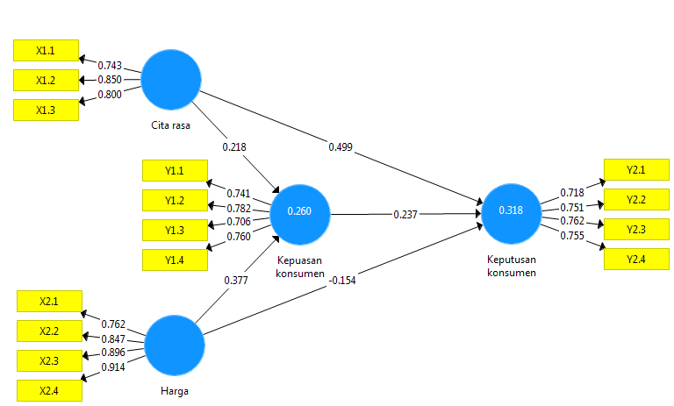

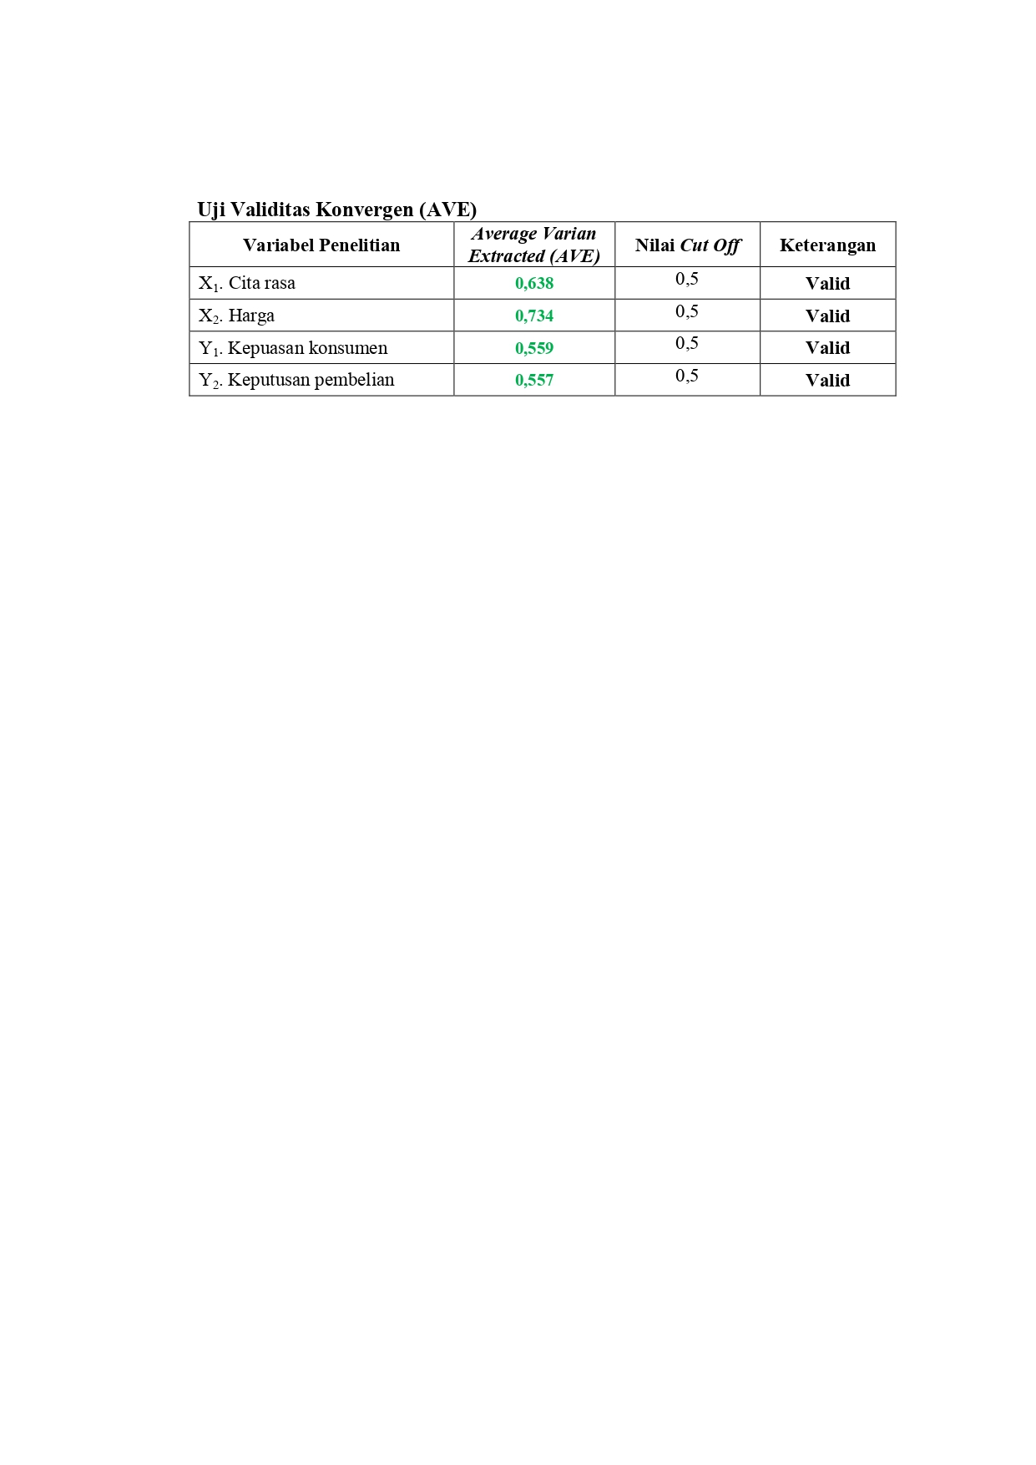

Berdasarkan Uji Validitas Konvergen menunjukkan bahwa bahwa nilai ***outer loading*** untuk masing-masing indikator variabel penelitian yaitu lebih dari 0,7 dengan demikian dapat dinyatakan valid (angka berwarna hijau) dan nilai *Average Varian Extracted (AVE)* diatas 0,5 (angka berwarna hijau), maka tidak ada item yang dikeluarkan. Hasil dari pengujian menunjukkan seluruh item dari instrumen dinyatakan valid untuk uji validitas konvergen.

**Uji Reliabilitas**

Hasil uji reliabilitas menunjukan bahwa nilai semua variabel dalam pengujian reliabilitas menggunakan *Cronbach’s Alpha* nilainya > 0.70, Oleh karena itu, dapat disimpulkan bahwa variabel yang diujikan reliabel, sehingga dapat dilanjutkan untuk menguji model struktural

**Uji Asumsi Klasik**

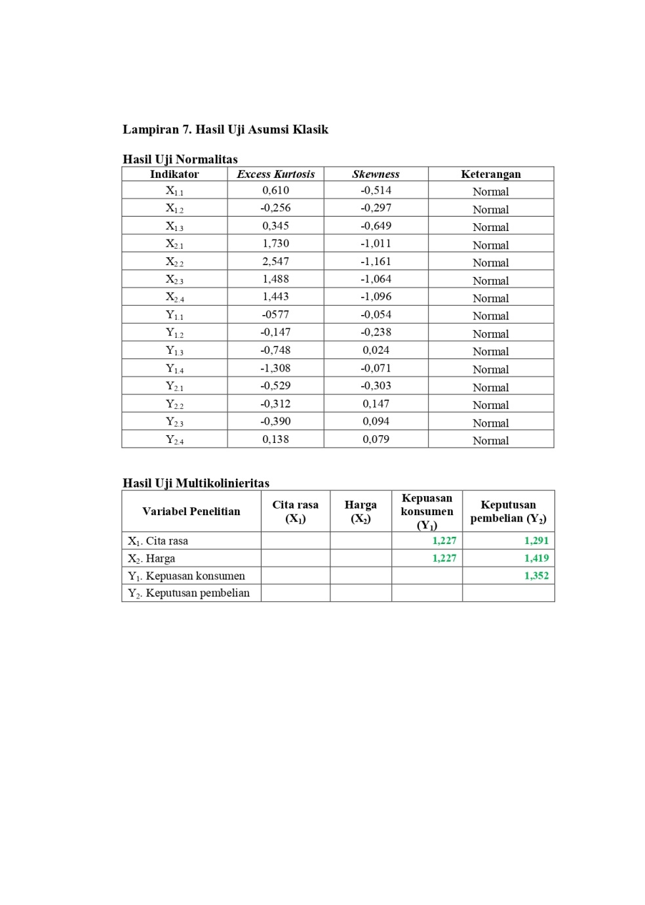**Uji normalitas**

Uji normalitas dapat diketahui bahwa seluruh indikator dari setiap variabel memiliki nilai *skewness* dan *kurtosis* berada pada rentang nilai -2,58 sampai 2,58, hal ini menunjukkan bahwa seluruh data yang terdistribusikan dikatakan normal.

**Uji Multikolinieritas**

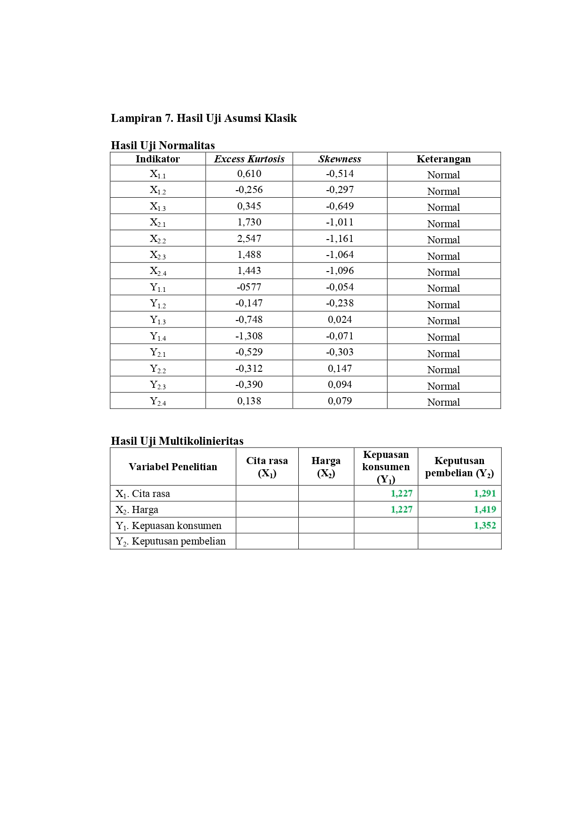

Hasil uji Multikolinieritas menunjukkn bahwa variabel Cita rasa terhadap Kepuasan konsumen memiliki nilai VIF 1,227 < 5,00, variabel Cita rasa terhadap Keputusan pembelian memiliki nilai VIF 1,291 < 5,00, variabel Harga terhadap Kepuasan konsumen memiliki nilai VIF 1,227 < 5,00, variabel Harga terhadap Keputusan pembelian memiliki nilai VIF 1,419 < 5,00 sedangkan Kepuasan konsumen terhadap Keputusan pembelian memiliki nilai VIF 1,352 < 5,00. Penjelasan tersebut membuktikan bahwa tidak terjadi multikolinieritas pada masing-masing variabel

**Uji *Goodness Of Fit* (GOF)**

Uji *goodness of fit* (uji kelayakan model) dilakukan untuk mengukur ketepatan fungsi regresi sampel dalam menaksir nilai aktual secara statistik.

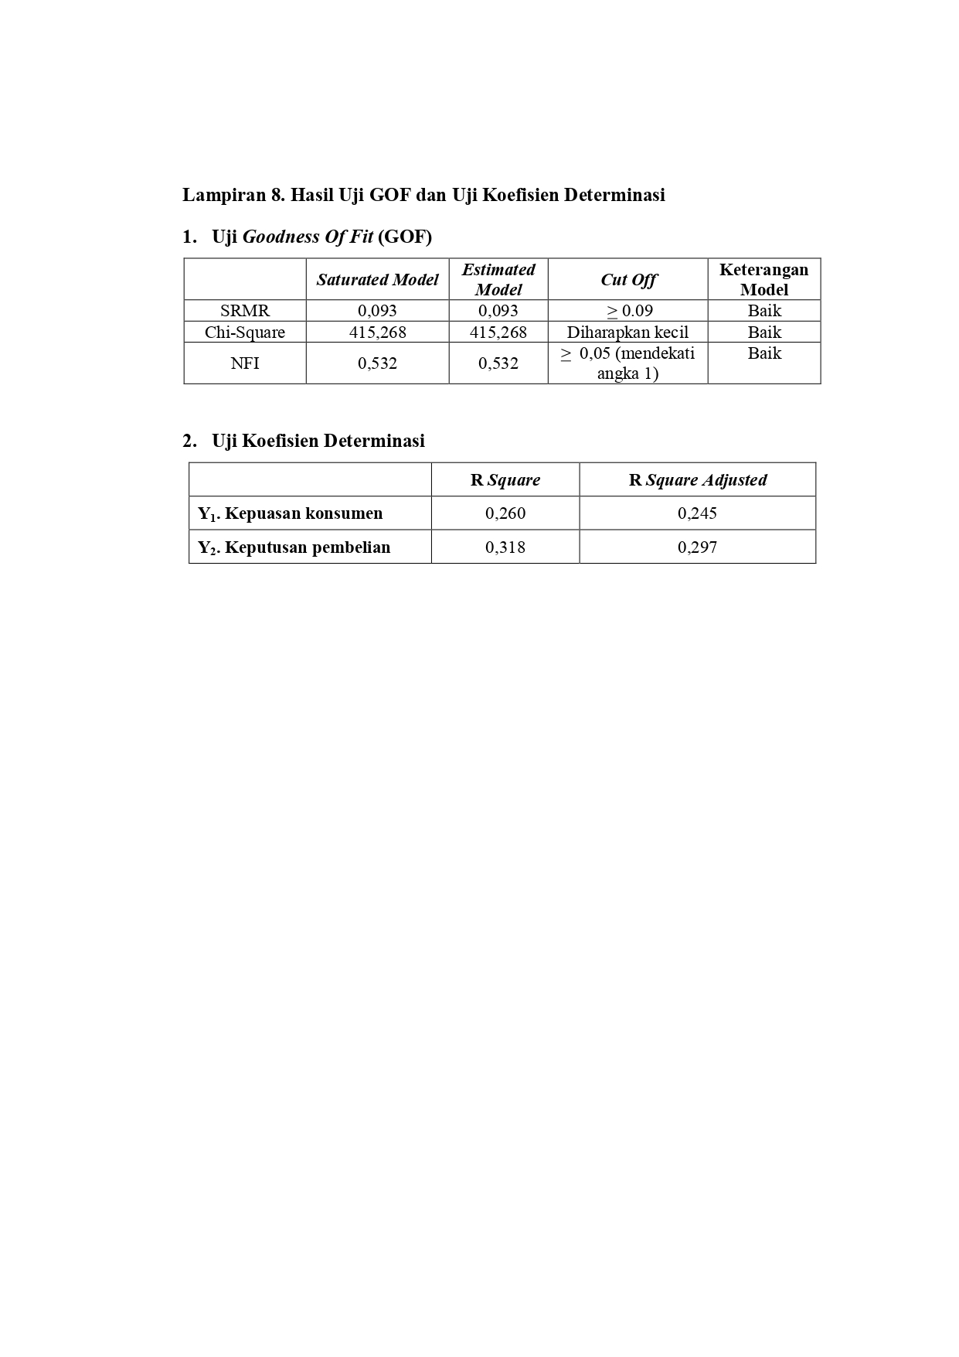

Besarnya SRMR, *Chi-Square* dan NFI telah memenuhi kriteria yang diharapkan. Selain itu, tingkat probalitas dari model tersebut signifikan sebesar 0,532 (p ≥ 0.05) sehingga model yang dianalisis telah memenuhi kriteria model yang baik / sesuai.

### Uji Koefisien Determinasi.

Uji ini dapat diketahui melalui nilai *R-Square* untuk variabel dependen. Perubahan nilai *R-Square* dapat digunakan untuk menilai pengaruh variabel laten independen tertentu terhadap variabel laten dependen. Variabel Cita rasa (X1) dan Harga (X2) mempengaruhi Kepuasan konsumen (Y1) sebesar 0,260 (26%), sedangkan sisanya 74% dipengaruhi variabel lain yang tidak masuk dalam penelitian ini. Variabel Cita rasa (X1) dan Harga (X2) mempengaruhi Keputusan pembelian (Y2) sebesar 0,318 (31,8%), sedangkan sisanya 68,2% dipengaruhi variabel lain yang tidak masuk dalam penelitian ini..

### Analisis Persamaan Struktural

Hasil uji statistik selanjutnya dapat dijabarkan ke dalam persamaan linier *inner model* sebagai berikut:

Y1 = b1 X1 + b2 X2 + *e*

= 0,218X1 + 0,377X2 + *e*

Y2 = b3 X1 + b4 X2 + *e*

= 0,499X1 - 0,168X2 + *e*

Y2 = b5 Y1 + *e*

= 0,237Y1

Hasil persamaan struktural dengan menggunakan variabel intervening sebagai berikut:

Y2 = b3 X1 + b4 X2 + b5 Y1 + *e*

= 0,499X1 - 0,168X2 + 0,237Y1 + *e*

Persamaan linier tersebut menunjukkan arti dan dapat dijelaskan sebagai berikut:

b1 (0,218) : Koefisien regresi Cita rasa (X1) untuk uji pengaruh terhadap Kepuasan konsumen (Y1), artinya kenaikan variabel Cita rasa sebesar 1 (satu) satuan, maka Kepuasan konsumen meningkat 0,218 satuan dengan asumsi variabel lain (Harga) nilainya konstan.

b2 (0,377) : Koefisien regresi Harga (X2) untuk uji pengaruh terhadap Kepuasan konsumen (Y1), artinya kenaikan variabel Harga sebesar 1 (satu) satuan, maka Kepuasan konsumen meningkat sebesar 0,377 satuan dengan asumsi variabel lain (Cita rasa) nilainya konstan.

b3 (0,499) : Koefisien regresi Cita rasa (X1) untuk uji pengaruh terhadap Keputusan pembelian (Y2), artinya kenaikan variabel Cita rasa sebesar 1 (satu) satuan, maka Keputusan pembelian meningkat sebesar 0,499 satuan dengan asumsi variabel lain (Harga) nilainya konstan.

b4 (-0,154) : Koefisien regresi Harga (X2) untuk uji pengaruh terhadap Keputusan pembelian (Y2), artinya menurunnya Harga sebesar 1 (satu) satuan, maka Keputusan pembelian menurun -0,154 dengan asumsi variabel lain (Cita rasa) nilainya konstan.

b5 (0,237) : Koefisien regresi Kepuasan konsumen (Y1) untuk uji pengaruh terhadap Keputusan pembelian (Y2), artinya kenaikan variabel Kepuasan konsumen sebesar 1 (satu) satuan, maka Keputusan pembelian meningkat sebesar 0,237 satuan

**Uji Hipotesis Penelitian**

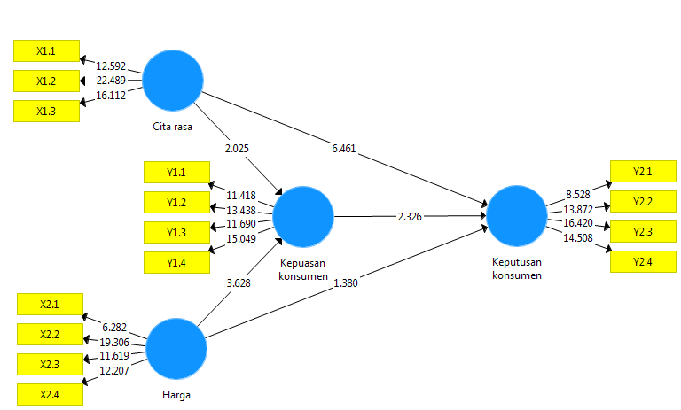

Gambar 2. Hasil Uji model structural dengan Aplikasi Smart PLS

Hasil uji hipotesis pengaruh langsung menggunakan aplikasi *Smart PLS. 3.0* sebagai berikut

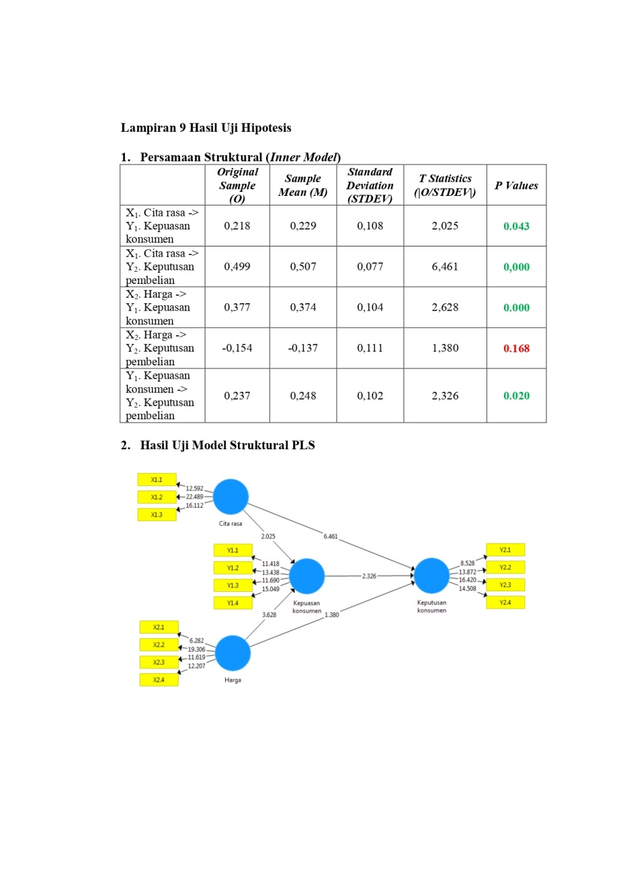

Hasil uji hipotesis penelitian (pengaruh tidak langsung) yang menggunakan aplikasi *Smart PLS.3.0* yaitu sebagai berikut:

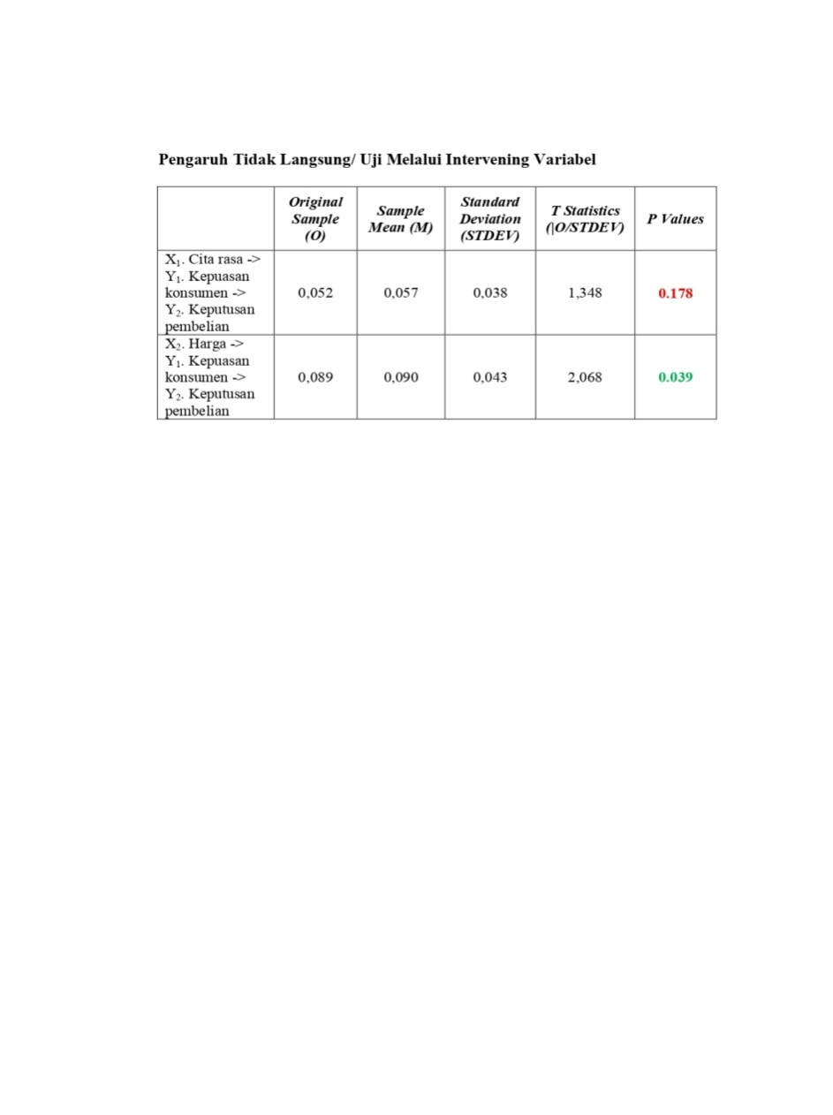

Berdasarkan diatas, selanjutnya hasil uji hipotesis disajikan sebagai berikut:

**Cita rasa Terhadap Kepuasan konsumen**

Cita rasa (X1) berpengaruh signifikan terhadap Kepuasan konsumen (Y1). Hasil uji hipotesis pertama dengan mengacu pada nilai *original sample* yaitu positif (0,218) dan nilai *P Value* yaitu sebesar 0,043 (< 0,05), maka dapat disimpulkan bahwa Cita rasa (X1) berpengaruh positif dan signifikan terhadap Kepuasan konsumen (Y1), dengan demikian **hipotesis ke 1 diterima**.Hasil ini mengindikasikan bahwa tinggi rendahnya kepuasan konsumen ditentukan pada baik dan buruknya dari cita rasa yang dihasilkan. Sehingga semakin baik cita rasa yang dihasilkan maka semakin tinggi tingkat ketertarikan dan kepuasan pada konsumen. Sebaliknya, jika cita rasa yang dihasilkan buruk maka kepuasan konsumen akan mengalami penurunan dan konsumen akan beralih produk ke perusahaan lainnya.

Hasil diatas memaparkan bahwa cita rasa yang dihasilkan oleh Rumah Makan Bebek Farannissa berupa aroma pada produk dapat menggugah selera, semua rasa pada produk yang dihasilkan sangat nikmat untuk dirasakan, rasa pada produk yang dihasilkan memiliki ciri khas tersendiri sehingga dikenali oleh konsumen, rasa pada produk yang dihasilkan membuat ketagihan oleh konsumen, dengan mempertahankan cita rasa yang dihasilkan maka akan membuat kepercayaan dimata konsumen. Hal ini dikarenakan Rumah Makan Bebek Farannissa yang selalu menjaga cita rasa yang dihasilkan dengan baik. Hal ini sejalan dengan penelitian terdahulu yang dilakukan oleh Sianturia (2021)  yang menyatakan bahwa Cita rasa berpengaruh signifikan terhadap kepuasan konsumen.

**Harga Terhadap Kepuasan konsumen**

Harga (X2) berpengaruh signifikan terhadap Kepuasan konsumen (Y1)**.** Hasil uji hipotesis kedua dengan mengacu pada nilai *original sample* yaitu positif (0,377) dan nilai *P Value* yaitu sebesar 0,000 (< 0,05), maka dapat disimpulkan bahwa Harga (X2) berpengaruh signifikan terhadap Kepuasan konsumen (Y1), dengan demikian **hipotesis ke 2 diterima.** Hal ini dapat diartikan bahwa tinggi rendahnya kepuasan konsumen ditentukan pada baik dan buruknya dari harga yang diberikan. Sehingga semakin baik harga terjangkau yang diberikan maka semakin tinggi tingkat kepuasan pada konsumen. Sebaliknya, jika harga yang diberikan terlalu mahal dari produk perusahaan lain maka kepuasan konsumen akan mengalami penurunan dan konsumen akan beralih produk ke perusahaan lain.

Hasil diatas memaparkan bahwa harga yang diberikan oleh Rumah Makan Bebek Farannissa berupa harga menu makanan dan minuman yang ditawarkan terjangkau bagi konsumen, harga yang ditawarkan sesuai dengan kualitas produk, harga yang ditawarkan sesuai dengan kualitas rasa, harga lebih ekonomis dibanding produk lain yang sejenis, harga sesuai dengan hasil yang diinginkan, dengan memberikan harga yang terjangkau tetapi dengan produk yang berkualitas maka akan menarik perhatian dari konsumen. Hal ini dikarenakan Rumah Makan Bebek Farannissa yang selalu menjaga harga pasaran agar produk yang dihasilkan tetap terjangkau bagi konsumennya.Penelitian ini sejalan dengan penelitian terdahulu yang dilakukan oleh Muzdalifah (2019) yang menyatakan bahwa harga berpengaruh siginifikan terhadap kepuasan konsumen

**Cita rasa Terhadap Keputusan pembelian**

Cita rasa (X1) berpengaruh signifikan terhadap Keputusan pembelian (Y2)**.** Hasil uji hipotesis ketiga dengan mengacu pada nilai *original sample* yaitu positif (0,499) dan nilai *P Value* yaitu sebesar 0,000 (< 0,05), maka dapat disimpulkan bahwa Cita rasa (X1) berpengaruh positif dan signifikan terhadap Keputusan pembelian (Y2), dengan demikian **hipotesis ke 3 diterima**. Hasil ini mengindikasikan bahwa jika persepsi konsumen tentang cita rasa meningkat maka keputusan pembelian konsumen juga akan meningkat, dan sebaliknya jika persepsi konsumen tentang cita rasa menurun maka keputusan pembelian konsumen juga akan menurun. Cita rasa merupakan salah satu hal yang mempengaruhi Keputusan pembelian dalam sebuah Rumah Makan Bebek Farannissa. Rasa yang khas di Rumah Makan Bebek Farannissa. Hal ini dikarenakan Rumah Makan Bebek Farannissa yang selalu menjaga cita rasa yang dihasilkan dengan baik. Didukung dengan data yang diperoleh dari Rumah Makan Bebek Farannissa pada saat penelitian yang mengalami peningkatan penjualan, sehingga dapat disimpulkan bahwa cita rasa yang dihasilkan oleh Rumah Makan Bebek Farannissa memiliki rasa yang nikmat dan memiliki cita rasa tersendiri dibandingkan dengan produk dari perusahaan lainnya sehingga konsumen memutuskan untuk membeli lagi. Hal ini sejalan dengan penelitian terdahulu yang dilakukan oleh Azizah (2020) yang menyatakan bahwa Cita rasa berpengaruh signifikan terhadap Keputusan pembelian

**Harga Terhadap Keputusan pembelian**

Harga (X2) berpengaruh signifikan terhadap Keputusan pembelian (Y2)**.** Hasil uji hipotesis keempat dengan mengacu pada nilai *original sample* yaitu negatif (-0,154) dan nilai *P Value* yaitu sebesar 0,168 (> 0,05), maka dapat disimpulkan bahwa Harga (X2) berpengaruh negatif dan tidak signifikan terhadap Keputusan pembelian (Y2), dengan demikian **hipotesis ke 4 ditolak.** Hal ini mengindikasikan harga bukan merupakan salah satu faktor yang dapat mempengaruhi keputusan pembelian di Rumah Makan Bebek Farannissa. Pada kenyataannya masih ada konsumen yang belum puas dan melakukan pembelian ulang secara terus menerus, hal ini karena pihak Rumah Makan Bebek Farannissa kurang membangun kesan harga yang terjangkau dimata konsumen, dibandingkan rumah makan lainnya yang lebih murah dari segi menu yang tertera di Rumah Makan Bebek Farannissa, dari beberapa faktor tersebut di duga tidak sesuai dengan harapan konsumen. Penelitian ini tidak sejalan dengan penelitian terdahulu yang dilakukan oleh Febriansyah (2021) yang menyatakan bahwa Harga berpengaruh positif dan signifikan terhadap Keputusan pembelian.

**Kepuasan konsumen Terhadap Keputusan pembelian**

Kepuasan konsumen (Y1) berpengaruh signifikan terhadap Keputusan pembelian (Y2)**.** Hasil uji hipotesis kelima dengan mengacu pada nilai *original sample* yaitu positif (0,237) dan nilai *P Value* yaitu sebesar 0,002 (< 0,05), maka dapat disimpulkan bahwa Kepuasan konsumen (Y1) berpengaruh signifikan terhadap Keputusan pembelian (Y2), dengan demikian **hipotesis ke 5 diterima.** Hasil ini mengindikasikan bahwa para konsumen merasa puas dengan pelayanan yang diberikan oleh Rumah Makan Bebek Farannissa mulai dari karyawan yang ramah, pemilik yang cekatan, kemudian didukung dengan cita rasa yang memadai membuat konsumen merasa nyaman saat membeli, ada pula faktor harga yang menunjang kepuasan konsumen saat berkunjung di Rumah Makan Bebek Farannissa. Hal tersebut yang membuat konsumen memutuskan untuk berkunjung kembali di Rumah Makan Bebek Farannissa. Hal ini sejalan dengan penelitian terdahulu yang dilakukan oleh Mahmudah (2019) yang menyatakan bahwa Kepuasan konsumen berpengaruh positif dan signifikan terhadap Keputusan pembelian.

**Cita rasa Terhadap Keputusan pembelian Melalui Kepuasan konsumen**

Hasil uji hipotesis keenam dengan mengacu pada nilai *original sample* yaitu positif (0,049) dan nilai *P Value* yaitu sebesar 0,139 (> 0,05), maka dapat disimpulkan bahwa**.** Cita rasa (X1)secara signifikan tidak mempengaruhi Keputusan pembelian (Y2) melalui Kepuasan konsumen (Y1), dengan demikian **hipotesis ke 6 ditolak.** Hal ini dapat diartikan bahwabiarpun konsumen tidak puas terhadap cita rasa yang ada di Rumah Makan Bebek Farannissa, konsumen tetap memutuskan untuk membeli produk di Rumah Makan Bebek Farannissa dikarenakan cita rasa yang ada di Rumah Makan Bebek Farannissa mempunyai ciri khas rasa dibandingkan dengan toko yang ada disekitarnya. Adanya cita rasa yang baik, maka keputusan konsumen untuk menggunakan kembali untuk membeli, begitu juga dengan sebaliknya.Hal ini sejalan dengan penelitian terdahulu yang dilakukan oleh Mahmudah (2019) yang menyatakan bahwa Cita rasa berpengaruh tidak langsung terhadap kepuasan konsumen melalui keputusan pembelian.

**Harga Terhadap Keputusan pembelian Melalui Kepuasan konsumen**

Harga (X2)berpengaruh signifikan terhadap Keputusan pembelian (Y2) melalui Kepuasan konsumen (Y1). Hasil uji hipotesis ketujuh dengan mengacu pada nilai *original sample* yaitu positif (0,095) dan nilai *P Value* yaitu sebesar 0,034 (< 0,05), maka dapat disimpulkan bahwa**.** Harga (X2)secara signifikan mempengaruhi Keputusan pembelian (Y2) melalui Kepuasan konsumen (Y1), dengan demikian **hipotesis ke 7 diterima.** Hal ini dapat diartikan bahwa menurun atau meningkatnya harga dapat berpengaruh terhadap kepuasan yang konsumen rasakan. jika harga relatif tinggi maka dapat meningkatkan kepuasan konsumen karena mempunyai harga yang lebih baik untuk memenuhi kebutuhan dalam mewujudkan kepuasan konsumen. Semakin baik harga suatu produk dibenak konsumen maka konsumen akan merasa puas menggunakan produk. Rumah Makan Bebek Farannissa senantiasa membentuk harga yang relatif terjangkau, menciptakan ciri khas dari suatu masakan, dan lebih mengenalkan produk ke masyarakat luas. Rumah Makan Bebek Farannissa memiliki rasa yang nikmat dan memiliki cita rasa tersendiri dibandingkan dengan produk dari perusahaan lainnya sehingga konsumen memutuskan untuk membeli lagi. Hal ini berarti semakin baik harga terbentuk dibenak konsumen, maka konsumen merasa bangga dan puas dalam menggunakan produk, dan dengan senang hati mereka akan menyarankan pada orang lain untuk membeli produk di Rumah Makan Bebek Farannissa.Hal ini sejalan dengan penelitian terdahulu yang dilakukan oleh Febriansyah (2021) yang menyatakan bahwa Harga berpengaruh terhadap Keputusan pembelian melalui Kepuasan konsumen.

1. **KESIMPULAN DAN SARAN**

**Kesimpulan**

Cita rasa berpengaruh positif dan signifikan terhadap Kepuasan konsumen, Harga berpengaruh positif dan signifikan terhadap Kepuasan konsumen, Cita rasa berpengaruh positif dan signifikan terhadap Keputusan pembelian, Harga berpengaruh negatif dan tidak signifikan terhadap Keputusan pembelian, Kepuasan konsumen berpengaruh positif dan signifikan terhadap Keputusan pembelian ulang, Cita rasa berpengaruh positif namun tidak signifikan terhadap Keputusan pembelian melalui Kepuasan konsumen, Harga berpengaruh positif dan signifikan terhadap Keputusan pembelian melalui Kepuasan konsumen

**Saran**

Berdasarkan hasil analisa, pembahasan dan kesimpulan di atas beberapa saran yang dapat di ajukan sebagai berikut :

Perlu peningkatan Cita rasa melalui bau, maka diharapkan Rumah Makan Bebek Farannissa untuk menambah rempah-rempah pada masakan supaya aroma tambah enak saat dirasakan indra perasa dari konsumen yang berkunjung. Perlu menyesuaikan Harga melalui keterjangkauan harga diharapkan Rumah Makan Bebek Farannissa untuk memberi harga yang terjangkau oleh semua kalangan masyarakat saat membeli makanan dan minuman. Perlu peningkatan Kepuasan konsumen melalui kualitas produk, diharapkan Rumah Makan Bebek Farannissa untuk memberikan kualitas makanan dan minuman yang enak dirasakan oleh konsumen dengan membeli barang-barang yang masih segar semua. Perlu peningkatan Keputusan pembelian melalui kemantapan pada sebuah produk maka diharapkan Rumah Makan Bebek Farannissa untuk memberikan menu makanan dan minuman yang sangat baik sehingga konsumen dapat kembali lagi untuk membeli.

Hasil penelitian ini untuk menambah pengetahuan khususnya tentang manajemen pemasaran sebagai bahan kajian dan di jadikan refrensi mengenai Cita rasa, Harga, Kepuasan konsumen dan Keputusan pembelian. Diharapkan penelitian ini dapat dimamfaatkan sebagai rujukan dalam penelitian berikutnya mengenai pengaruh cita rasa dan harga terhadap kepuasan konsumen pada Rumah Makan Bebek Farannissa dengan meneliti pengaruh variabel-variabel lainnya yang mungkin turut berpengaruh terhadap kepuasan konsumen.

**DAFTAR PUSTAKA**

Aini, A. Ediyanto, Yahya A. M, Syahputra, H. 2022. Pengaruh Kualitas Pelayanan, Harga dan Promosi Terhadap Keputusan Pembelian Pada Zafi Studio di Mangaran Situbondo Universitas Abdurachman Saleh Situbondo Jurnal Ekonomi dan Bisnis GROWTH Volume. 20, (1)

Alma, B. 2018. *Manajemen Pemasaran dan Pemasaran Jasa*. Bandung: Alfabeta.

Arikunto, S. 2015. *Prosedur penelitian: Suatu Pendekatan Praktik*. (Edisi Revisi). Jakarta : Rineka Cipta.

Assauri, S. 2017. *Manajemen Pemasaran*. Jakarta: PT. Raja Grafindo Persada.

Azizah. S.N. 2020. “Pengaruh Cita Rasa dan Harga Terhadap Loyalitas Konsumen dengan Keputusan Pembelian Sebagai Intervening Variabel Pada Produk Kentucky Fried Chicken (KFC) Arion Mall”. Diterbitkan. Skripsi. Sekolah Tinggi Ilmu Ekonomi Indonesia Jakarta.

Drummond KE and Brefere LM. 2018. *Nutrition for Foodservice and Culinary Professional’s, Seventh Edition*. New Jersey: John Wiley & Sons, Inc.

Febriansyah. 2021. “Pengaruh Harga dan Kualitas Pelayanan terhadap Keputusan Pembelian Ulang dengan Kepuasan Konsumen sebagai Variabel Intervening”. *Jurnal Bisnis Darmajaya*, Vol 7. No. 1, 70-88

Garrow dan James. 2017. *Komponen-Komponen Cita Rasa*. Jakarta : Rineka Cipta

Ghozali, I. 2018. *Aplikasi Analisis Multivariate Dengan Program IBM SPSS 25*. Edisi Kesembilan. Semarang: Badan Penerbit Universitas Diponegoro

Ghozali, I., dan Ratmono, D. 2013. *Analisis Multivariat dan Ekonometrika, Teori, Konsep, dan Aplikasi dengan Eviews 8*. Semarang: Badan Penerbit Universitas Diponegoro

Hair, Joe F, Ringle, C. M., Sarstedt, M., Hair, J. F., Ringle, C. M., & Sarstedt, M. 2018. *PLS-SEM : Indeed a Silver Bullet PLS-SEM :* Indeed a Silver Bullet. (January 2015), 37–41

Harkiranpal, S. 2016. *The Importance of Customer Satisfaction in Relation to Customer Loyalty and Retention. Journal of Asia Pasific University College of Technology & Innovation Technology Park Malaysia*

Hasan, A. 2016. *Marketing dan Kasus-Kasus Pilihan. CAPS* (*Center For Academic Publishing Service*). Yogyakarta

Kotler, P dan Armstrong, G. 2015. *Prinsip-prinsip Pemasaran.* Edisi 13. Jilid 1. Jakarta: Erlangga.

Kotler, P, dan Keller, L.K. 2016. *Manajemen Pemasaran Jilid 1, edisi Ketiga Belas*,. Jakarta: Penerbit Erlangga.

Kotler, P. 2015. *Manajemen Pemasaran*, *Edisi Milenium*, Jakarta, Prehallindo

Lupiyoadi, R. 2016. *Manajemen Pemasaran Jasa*. Edisi 3. Jakarta:Salemba Empat

Machfoedz, M. 2015. *Pengantar Pemasaran Modern*. Yogyakarta: Akademi Pemasaran Manajemen Pemasaran YPKPN.

Mahmudah, N. 2019. “Pengaruh Kualitas Pelayanan, *Store Atmosphere* dan Cita Rasa Terhadap Kepuasan Konsumen Dengan Keputusan Pembelian Sebagai Variabel Intervening (Survei Pada Konsumen di Rumah Makan Lesehan Goa Lowo Sampung)”.  Diterbitkan. Skripsi. Universitas Muhammadiyah Ponorogo

Muzdalifah. 2019. “Pengaruh Cita Rasa dan Harga Terhadap Kepuasan Konsumen Pada Hisana Fried Chicken di Kota Makassar”. *Jurnal Manajemen Akuntansi (JUMSI)* Vol. 2. No. 2. 132-143

Nazir, M. 2013. *Metode Penelitian*. Bogor: Ghalia Indonesia.

Peter, J.P dan Olson J.C. 2016. *Customer Behavior: Strategi Konsumen dan Strategi Pemasaran*. Jilid 1 Edisi 4. Jakarta. Erlangga

Rangkuti, F. 2016. *Studi Kelayakan Bisnis & Investasi*. Gramedia Pustaka Utama. Jakarta

Safitri, N.G, Fandiyanto, R, Wiryaningtyas, D.P. 2022. Pengaruh Kualitas Produk Dan Keragman Produk Terhadap Loyalitas Konsumen Pada UD. Yuli Makmur dengan Kepuasan Konsumen Sebagai Variabel *Intervening* di Kabupaten Situbondo. *Jurnal Mahasiswa Entrepreneur (JME)*, Fakultas Ekonomi dan Bisnis UNARS. Volume. 1 (5)

Sangadji, dan Sopiah. 2019. *Perilaku Konsumen*. Yogyakarta. Andi

Setiadi, N. 2015. *Perilaku Konsumen*. Jakarta: Kencana Prenada Media Group

Sholihin, M dan Ratmono. D. 2013. *Analisis SEM-PLS dengan WarpPL*

Sianturia G.A.E. 2021 P”engaruh Cita Rasa dan Harga Terhadap Kepuasan Konsumen Ragusa Es Krim Italia”. Diterbitkan. Skripsi. Institut Stiami, Jakarta.

Stanner S, & Butriss JL. 2015. *Healthy Ageing: The Role of Nutrition and Lifestyle.British Nutrition Foundation*. Wiley-Blackwell: Oxford.

Sugiyono. 2016. *Metode Penelitian Kuantitatif Kualitatif* dan R&D. Bandung: Alfabeta

Sumarwan, U. 2019. *Perilaku Konsumen: Teori dan Penerapannya dalam Pemasaran*. Bogor: Ghalia Indonesia

Tjiptono, F. 2017. *Strategi Pemasaran*. Yogyakarta: Penerbit Andi.

Umar, H. 2015. *Metode Penelitian Untuk Skripsi dan Tesis Bisnis*. Jakarta. PT Rajagrafindo Persada.